**Logický rámec – Logical Framework Method**

Metoda logického rámce je postup, který umožňuje navrhnout a uspořádat základní charakteristiky projektu ve vzájemných souvislostech. Uplatnění této metodiky je důležité nejen ve fázi přípravy projektu či programu, ale je i klíčovým nástrojem pro jeho implementaci a hodnocení. Je to postup, s jehož pomocí jsme schopni stručně, přehledně a srozumitelně popsat projekt na jednom listu A4.

**Logický rámec**

Vytváří se k projektu – k zachycení smyslu projektu, stanovení ukazatelů jeho úspěšnosti a hrubý nástin řešení. K vypracování se používá vzorová tabulka a seznam kontrolních otázek. Postup tvorby logického rámce je následující:

1. stanovit účel projektu
2. stanovit výstupy projektu nutné pro dosažení účelu
3. stanovit skupiny klíčových činností pro dosažení každého výstupu
4. stanovit cíl
5. ověřit vertikální logiku (jestliže – pak)
6. stanovit požadované předpoklady na každé úrovni
7. stanovit objektivně ověřitelné ukazatele
8. stanovit prostředky ověření
9. provést kontrolní test podle seznamu otázek

**Logický rámec umož**ň**uje**

* organizaci a systemizaci celkového myšlení o projektu
* upřesnění vztahů mezi cílem, účelem, výstupem a aktivitami projektu
* jasné stanovení výkonnostních ukazatelů a kritérií
* provádění kontroly dosažení cílů, účelu, realizaci výstupů a aktivit projektu
* udržovat rychlý a srozumitelný přehled o obsahu, rozsahu a zaměření projektu

Logický rámec by měl být sestaven **již na začátku celého plánovacího procesu**, ještě před samotným vypracováním žádosti o dotaci. Toto platí zejména pro neinvestiční (měkké) projekty, kde je oproti investičním kladen větší důraz na **věcnělogické a chronologické uspořádání aktivit a činností projektu.**

**V průběhu projektu je možno logický rámec aktualizovat**: výstupy a aktivity se mohou v průběhu projektu měnit, celkový účel a záměr projektu nikoli.

**Metoda vychází z několika předpokladů:**

* síla návrhu spočívá v jeho promyšlenosti
* práce v týmu zaručuje kvalitu návrhu
* cíle musí být stanoveny jako měřitelné a musí být řečeno, jak a kdy budou měřeny
* činnosti je nutno uspořádat do správné posloupnosti a ohodnotit, jak se projeví na stanovených cílech
* jednoznačné vyjádření vazebních hypotéz zdokonaluje návrh projektu
* předpoklady, týkající se vnějších vlivů, musí být výslovně uvedeny na každé rozlišovací úrovni projektu je potřeba stanovit nutné a postačující podmínky pro dosažení cíle na nejvyšší úrovni
* celková logika projektu je vytvářena přibližovacím postupem co můžeme změřit, můžeme i řídit
* objektivně měřitelných ukazatelů má být minimální množství
* předpoklady a rizika musí zahrnovat ty podmínky a faktory, které nebyly vybrány k přímému řízení v rámci projektu

Výsledky návrhu jsou přehledně uspořádány do předem definovaného „rámce“.

Pro názornost uvádíme příklad, který však rozhodně není úplným či ideálním výčtem „požadovaného projektu“, ale má sloužit pro ilustraci logické návaznosti aktivit na cíle, tedy „základu“ logického rámce.

**Zásady pro zpracování logického rámce - Obsahové shrnutí projektu**

Na začátku sestavování logického rámce je třeba položit si tři obecné otázky: PROČ? CO?

JAK? Zodpovězením těchto otázek dostaneme obsahové shrnuti projektu.

**PROČ?**

1) Definuje širší cíl, tj. cíl na úrovni programu či opatření; cíl, na jehož naplnění jednotlivý projekt nestačí; projekt pouze přispívá k jeho naplnění.

2) Definuje konkrétní cíl či účel, kterého chceme projektem dosáhnout.

Příklad:

1. Malé a střední podniky uplatňují politiku rovných příležitostí a umožňují svým zaměstnancům slaďování pracovního a rodinného života
2. Zaměstnanci malých a středních podniků mají nejen formální možnost slaďování rodinného a pracovního života, ale také jej aktivně využívají

**CO?**

Definuje výstupy, co bylo v rámci projektu nebo jeho jednotlivých časti skutečně zrealizováno.

Příklad: Významný počet malých a středních podniků v regionu XY (a zejména výrazně známé a respektované podniky) absolvovaly genderový audit společnosti, mají zpracovánu vnitřní směrnici o možnostech slaďování rodinného a pracovního života a aktivně ji vůči svým zaměstnancům uplatňují; významné procento zaměstnanců nově zavedených opatření využívá.

**JAK?**

1) Definuje aktivity, jakým způsobem bude jednotlivých výstupů dosaženo.

2) Definuje, jaké jsou dostupné zdroje pro realizaci činnosti a vytvořeni výstupů projektu.

Příklad:

1) Aktivity: genderový poradce provede v 15 firmách genderový audit a pomůže zpracovat vnitřní směrnici, ve které definuje způsoby uplatňování rovných příležitostí a možnosti zaměstnanců jak slaďovat rodinný a pracovní život. Vedení společnosti bude tyto nové aktivity podporovat a bude se aktivně zúčastňovat diskusních stolů na toto téma (účastníky diskusních stolů budou také zástupci zaměstnanců, a jiných podniků, ve kterých se již slaďuje, moderovat je bude genderový expert)

2) Zdroje: předjednaná účast významných podniků v regionu, zajištěný genderový expert, projektový tým.

**Struktura matice logického rámce**

Logický rámec projektu je matice (tabulka) logických vazeb v projektu, kdy:

→ vertikální linie (4 řádky) zobrazuje vztahy mezi celkovými cíli programu, specifickými cíli projektu, výsledky projektu a aktivitami, které se v projektu uskutečňují („co“ má projekt řešit), objasňuje příčiny a následky, zaznamenává předpoklady a nejistoty.

→ horizontální linie (4 sloupce) zobrazuje objektivně ověřitelné ukazatele a zdroje informací (zaměřuje se na měření efektů použitých zdrojů, určuje klíčové indikátory a zdroje dat).

**Uvnitř rámce platí vnitřní logické vazby:**

* horizontální (každý další sloupec rozšiřuje informace sloupce předešlého),
* vertikální (např. splnění všech plánovaných aktivit vede k dosažení vyšší úrovně, tj. očekávaných výstupů projektu),
* diagonální (když jsou splněny všechny předpoklady a eliminována rizika na nižší úrovni rámce, je možné realizovat plány na vyšší úrovni rámce).

**vertikální logika a strom cílů (1. sloupec)**

Logicky rámec by měl obsahovat logické vazby, již zmíněnou intervenční nebo také vertikální logiku projektu, která je vztahem příčina – důsledek mezi aktivitami a cíli napřič jednotlivými hierarchickými úrovněmi projektu. Ověření vertikální logiky lze provést pomoci **Jestliže/Pak testu.**

**Logika Jestliže/Pak má tento vzorec: Jestliže provedeme tyto Aktivity → dosáhneme těchto Výstupů a výsledků →Jestliže jsme dosáhli těchto Výstupů a výsledků → lze očekávat tuto změnu (Účel projektu) → Jestliže jsme splnili tento Účel projektu → přispěli jsme k naplnění tohoto obecného cíle**.

Například:

Jestliže provedeme genderový audit, zjistíme, jaké jsou potřeby zaměstnanců v MSP na slaďování rodinného a pracovního života. Na základě diskuse v kulatých stolech definujeme opatření k jejich sladění a zajistíme motivaci pro podporu vedení firem.

Jestliže definujeme opatření na slaďování rodinného a pracovního života a současně budeme mít podporu vedoucích pracovníků firem MSP, lze očekávat, že zaměstnanci těchto firem nově zavedených opatření využijí.

Jestliže budou zaměstnanci MSP aktivně a s podporou vedení využívat nově zavedených opatření ke slaďování rodinného a pracovního života, přispěli jsme ke slaďování rodinného a pracovního života ve společnosti (v daném regionu).

**Posloupnost vyplňování jednotlivých polí znázorňuje níže uvedené schéma**



**1**

**4**

**6**

**5**

**2**

**3**

**8**

**10**

**9**

**7**

**11**

**12**

**SLOUPEC 1**

1. Definování celkového (obecného) cíle projektu
2. Definování specifických cílů / účelu projektu
3. Definování výstupů a výsledků projektu
4. Definování (klíčových) aktivit a činností projektu
5. Kontrola vertikální logiky sloupce („příčina – důsledek“)

**SLOUPEC 4**

1. Definování nutných předběžných předpokladů a podmínek projektu jako celku
2. Definování nutných předpokladů a existujících rizik ovlivňujících realizaci navržených aktivit a činností
3. Definování nutných předpokladů a existujících rizik ovlivňujících dosažení výstupů a výsledků projektu pomocí aktivit a činností
4. Definování nutných předpokladů a existujících rizik ovlivňujících dosažení specifických cílů a účelu projektu pomocí výstupů a výsledků
5. Kontrola platnosti vertikální logiky sloupce 1 a horizontální logiky po řádcích

**SLOUPEC 2 a 3**

1. Definování ukazatelů a indikátorů projektu popisujících celkový cíl, specifické cíle a účel, výsledky a výstupy, aktivity a činnosti projektu
2. Definování zdrojů pro objektivní ověření dosažení ukazatelů a indikátorů projektu

**Čtení logického rámce projektu**

Matici logického rámce je třeba sledovat v následujících souvislostech:

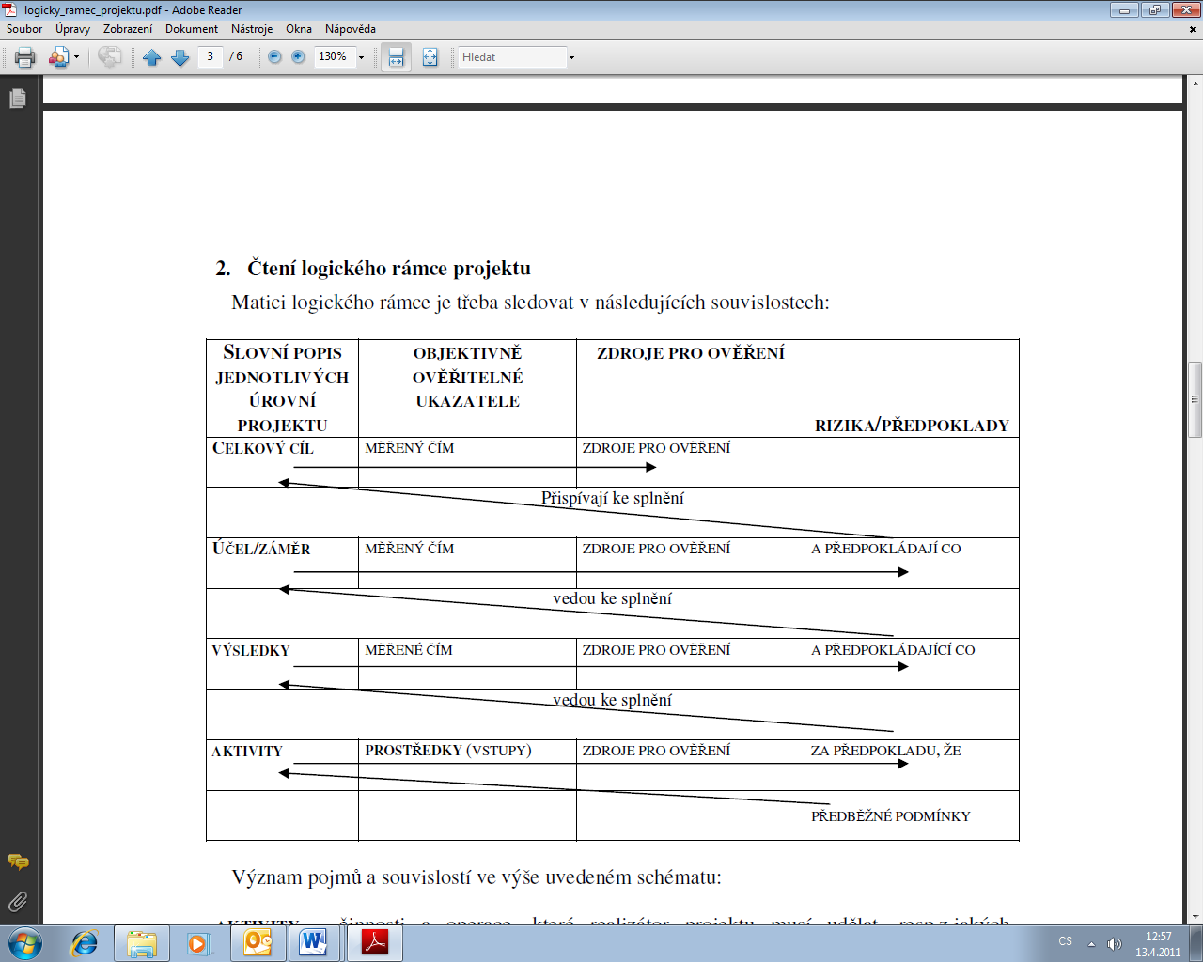

Význam pojmu a souvislostí ve výše uvedeném schématu:

**AKTIVITY –** činnosti a operace, které realizátor projektu musí udělat, resp. z jakých konkrétních aktivit se celý projekt skládá.

**PROSTŘEDKY** – věcný popis hlavních vstupů, které budou použity pro zajištění realizace projektu (např. výběrové řízení, realizační tým atd.); není třeba uvádět jednotlivé náklady. Uvedené aktivity a současné splněné předpoklady, které podmiňují jejich realizaci, by měly zajistit dosažení výsledku projektu.

V rámci předpokladu na této úrovni budou uvedeny související aktivity a spolufinancování, které jsou nezbytné pro dosažení výsledku.

**VÝSLEDKY** – ukazatelé, za které je realizátor projektu zodpovědný na základě realizace aktivit projektu. Výsledky a předpoklady uvedené v tomto řádku vedou k dosažení účelu, resp. záměru projektu.

**ÚCEL/ZÁMĚR PROJEKTU** – je odvozen od hlavního problému, k jehož vyřešení by měl projekt přispět a musí věcně odpovídat příslušnému opatření daného programu. Účel projektu musí být jasně vymezen ve vztahu k výsledkům projektu (musí existovat jasné rozlišení). Záměr projektu a odpovídající předpoklady uvedené na této úrovni musí vést k naplnění celkového cíle.

**Struktura logického rámce včetně příkladu**

|  |  |
| --- | --- |
| Logický rámec – projekt : (název) | Název dotačního titulu: **Operační program OP LZZ** |
| Předkladatel projektu: (název) | Celkový rozpočet/náklady: |

|  |  |  |  |
| --- | --- | --- | --- |
| **Sloupec**  **Intervenční**  (strom cílů) | **Sloupec - Objektivně měřitelné ukazatele** | **Sloupec - Zdroje a prostředky k ověření** | **Sloupec – vnější**  **Předpoklady**  **/ Rizika** |
| **Hlavní cíl(e)**   * Důvod realizace * Specifické cíle dané priority v programovém dokumentu   Velmi obecné proč | Měřitelné ukazatele na úrovni hlavních cílů (počet, délka, obsah...).  Způsoby, kterými lze měřit splnění cíle. | Kde se dají získat informace o objektivně ověřitelných ukazatelích  (krajské statistiky, monitorovací zprávy, statistiky ÚP). |  |
| *Příklad:*  *Zlepšení slaďování rodinného a pracovního života v regionu XY v MSP* | *15 firem (MSP) projde genderovým auditem a 10 firem zavede relevantní opatření a bude podporovat jejich využívání zaměstnanci.* | *Statistika projektu, předložené a archivované podnikové směrnice, včetně statistik podniků kolik zaměstnanců využívá zavedených opatření,* |  |
| **Účel projektu**   * Změna, kterou, chceme dosáhnout projektem * Jaké jsou operační cíle opatření, kterých bude projektem dosaženo   Proč? | Měřitelné ukazatele na úrovni výsledků  – konkrétní hodnoty jednotlivých cílů projektu (počet, délka, obsah…).  Způsoby, kterými lze měřit splnění účelu. | Kde se dají získat informace o objektivně ověřitelných ukazatelích  (monitorovací zprávy, statistiky obce, vlastní projekt) | Nezbytné vnější podmínky pro dosažení hlavního cíle mimo naši  odpovědnost (zájem o danou aktivitu, volné pracovní síly) |
| *Příklad:*  *Významné firmy z oblasti MSP v daném regionu jsou motivovány zavést relevantní opatření pro slaďování rodinného a pracovního života. Umožní tak významnému počtu zaměstnanců – obyvatelů daného regionu slaďovat rodinný a pracovní život; jsou tak současně i příkladem pro ostatní firmy v regionu.* | *Nejméně 10 významných firem z oblasti MSP v daném regionu motivovaně zavede genderová opatření a nejméně 20% zaměstnanců těchto firem těchto opatření do půl roku od jejich zavedení aktivně využije.* | *Statistika projektu, předložené a archivované podnikové směrnice, včetně statistik podniků kolik zaměstnanců využívá zavedených opatření.* | *Zájem zaměstnavatelů o účast v projektu, motivace dokončit zavádění relevantních opatření; kvalitní genderový expert* |
| **Výstupy projektu**   * Nezbytné k naplnění účelu projektu * Co bude konkrétním výstupem projektu (co se vytvoří, zdokonalí, inovuje. Co bude/bylo vytvořeno:   1.  2.  3.  Co? | Měřitelné ukazatele na úrovni výstupů nezbytné pro zabezpečení účelu (počet, délka, obsah...) Způsoby, kterými lze měřit dosažení výstupů. | Kde se dají získat informace o objektivně ověřitelných ukazatelích  (monitorovací zprávy, statistiky obce, vlastní projekt) | Předpoklady a rizika na úrovni výstupů podmiňující dosažení  účelu (průběh realizace, finanční zdroje, dodavatel) |
| *Příklad:*   1. *Zlepší se přístup firem v regionu XY, které jsou motivovány věnovat se tématu slaďování rodinného a pracovního života a vnímají ho jako potřebný* 2. *Vytvoří se interní směrnice k zavádění relevantních opatření* 3. *Zlepší se zaměstnanost v regionu, protože zaměstnanci mohou využívat genderových opatření* | 1. *15 firem zapojených do projektu absolvuje genderový audit a diskusní kulatý stůl* 2. *10 firem zpracuje interní směrnici a bude motivovaně podporovat její využívání* 3. *20 % zaměstnanců využije zavedených opatření* 4. *Sníží se nezaměstnanost v regionu o 1%, neboť se odstraní překážka na trhu práce (např. osobám pečujícím o nezletilé osoby)* | *Statistika projektu, předložené a archivované podnikové směrnice, včetně statistik podniků kolik zaměstnanců využívá zavedených opatření, statistika UP.* | *Vedení firem zapojených do projektu je ochotné účastnit se projektových aktivit a podporovat využívání navržených opatření;*  *Projektový tým včetně odborníka – genderového experta pracuje efektivně (nehrozí fluktuace členů týmu), tým plní harmonogram a má výsledky ve spolupracujících firmách;*  *Projektový tým pracuje kvalitně i v oblasti administrace projektu a nehrozí tak finanční nedostatek prostředků na realizaci aktivit* |
| **Aktivity projektu**   * Ke každému výstupu * Jednotlivé činnosti, které jsou | Výčet měřitelných  vstupů nezbytných  pro zabezpečení | Ke každé aktivitě se  uvede časový údaj, kdy  daná aktivita bude zrealizována. | Předpoklady a rizika  na úrovni vstupů (zajištění fin. zdrojů, vybrání kvalitního |
| * předmětem předkládaného projektu (logická a časová posloupnost) * Jak bude projekt realizován  1. 1...   2...  3...   1. 1...   2...  3...  Jak? | aktivit projektu  (finanční zdroje, dokumentace, povolení, materiál, energie).  Jaký typ zdrojů projekt vyžaduje. | (např.10/2011 – 05/2012) | dodavatele, zajištění účastníků z cílové skupiny.) |
| *Příklad:*   1. *1) genderový audit (provede genderový expert ve spolupráci s projektovým týmem); dále nad výsledky bude zorganizován 2) diskusní kulatý stůl za účasti odborníků, zaměstnanců i zástupců obdobných organizací; výsledkem bude motivované vedení podniku a dohodnuté opatření* 2. *Vytvoří se 1) interní směrnice s definovanými způsoby využití relevantních opatření* 3. *Přednáškou pro zaměstnance se představí zaměstnancům* 4. *Podniky ve svých náborových inzerátech uvádějí možnosti slaďování* 5. *UP propaguje podporu slaďování při nabízení práce uchazečům o zaměstnání a při jednání s ostatními podniky, nezapojenými do projektu* 6. *Zavede se evidence a statistika využívání nových opatření* 7. *Kvantitativní výzkum v daném regionu a ve spolupracujících firmách za účelem vytvoření statistiky o zaměstnanosti se bude snažit dokázat, že spolupracující podniky nebudou mít problém s fluktuací zaměstnanců a z tohoto důvodu se zlepší zaměstnanost v regionu* | *Finanční zdroje* | 1. *10/2011 – 04/2012* 2. *05 – 08/2012* 3. *09 – 12/2012* 4. *01 – 06/2013* | * *Zajištění finančních zdrojů a udržení cashflow* * *Odbornost genderového experta, projektového týmu a pracovníků zpracovávajících výzkum* * *Zajištění spolupráce MSP* * *Zajištění spolupráce zaměstnanců MSP* * *Zajištění spolupráce UP* |
|  |  |  | **Předběžné**  **podmínky**  Vnější i vnitřní předběžné podmínky (přijetí navrhovaných změn představenstvem společnosti, schválení zastupitelstvem, akreditace vzdělávacího programu….)  *Příklad:*  *vstupní podmínky: podniky MSP a místní UP se do této iniciativy zapojí* |

**Další doporučená literatura:**

***Příručka pro řízení rozvojových partnerství, Ministerstvo práce a sociálních věcí, 2008, str. 28-42. Dostupné z WWW:***http://www.equalcr.cz/files/clanky/7/Prirucka_pro_rizeni_rozvojovych_partnerstvi.pdf

CHUDOBA, Roman. *Formulace projektu metodou logického rámce.* (cit. 2008-01-14)

Dostupné z WWW: <http://www.team.cz/cz/products/rp/logframe.pdf>

LACKO, Branislav. *Metody a techniky projektového* ř*ízení* in Sborník vybraných kapitol z přípravy a řízení projektů. Výukový materiál z projektu Euromanažer. Krajské zařízení pro další vzdělávání pedagogických pracovníků a informační centrum, Nový Jičín, příspěvková Organizace

*Matice logického rámce. Metodický návod tvorby a použití logického rámce*. Modul III.

Akreditovaný vzdělávací program Mobilní projektový inkubátor. Dostupné z WWW:

<http://www.partnerstvi-jmk.cz/page.php?action=detail&id=94>

*Metoda logického rámce.* (cit. 2010-01-14). Dostupné z WWW: <http://www.logframe.cz/metoda.htm>

*Národní ústav odborného vzdělávání.:* ***Jak připravit projekty financované z evropských fondů v období 2007-2013 -*** *Možnosti čerpání prostředků****,*** *Příprava a zpracování projektu**Konkrétní rady pro tvorbu a podávání projektu. 1. Vyd., Praha, 2008.*